Анализ
результатов мониторинга качества
системы обеспечения профессионального развития педагогов
Веселовского района

заслушан на заседании рабочей группы Отдела образования Администрации Веселовского района, Протокол № 4 от 30.05.2022

В соответствии с концепцией региональной системы управления качеством образования, утвержденной приказом минобразования Ростовской области от 20.12.2021 № 1132, в целях повышения эффективности системы работы по обеспечению профессионального развития педагогических работников Ростовской области и на основании приказа министерства общего и профессионального образования Ростовской области от 29.06.2022 № 660
«Об утверждении перечня показателей мониторинга качества системы обеспечения профессионального развития педагогических работников Ростовской области», был проведен мониторинг в соответствии с «Показателями мониторинга качества системы обеспечения профессионального развития педагогических работников Ростовской области».
Базовыми функциями мониторинга являются:
- информационно-аналитическая: сбор и анализ информации об уровне профессионального развития педагогических работников;
- формирующая: построение адресного востребованного педагогами содержания ПК в соответствии с показателями карты их компетенций;
- контрольно-оценочная: проведение системного периодического контроля динамики профессионального развития педагогов;
- прогностическая: системное отслеживание уровней профессиональных достижений педагогов;
- мотивационно-развивающая: повышение мотивации педагогов к непрерывному личностному профессиональному развитию;
- развивающая: развитие методологии механизмов мониторинга качества профессионального развития педагогов.
Основными принципами мониторинга являются открытость, прозрачность, объективность, стабильность (неизменность) в течение 3 лет показателей и индикаторов с целью определения эффективности принятых управленческих мер и механизмов.
Мониторинг направлен на выявление:
- кадровых потребностей в образовательных организациях Веселовского района;
- проблем развития системы обеспечения профессионального развития педагогических работников; профессиональных потребностей педагогических кадров;
- запросов на участие в региональном методическом активе, на участие в экспертной деятельности педагогических работников в рамках реализации приоритетных федеральных программ; поддержки молодых педагогов и реализации программ наставничества педагогических работников.

В основу мониторинга легли показатели оценки качества системы обеспечения профессионального развития педагогов: показатели по выявлению профессиональных дефицитов педагогических работников, по совершенствованию предметных компетенций, по построению индивидуальных маршрутов непрерывного развития профессионального мастерства педагогических работников, по развитию цифровой образовательной среды образовательных организаций, по вовлечению педагогов в экспертную деятельность, по формированию методического актива, по поддержке молодых педагогов / реализации программ наставничества педагогических работников, по организации сетевого взаимодействия педагогов (методических объединений, профессиональных сообществ педагогов) на региональном уровне, по выявлению кадровых потребностей в образовательных организациях.
Анализ мониторинга нацелен на оценку качества системы обеспечения профессионального развития педагогических работников и для принятия управленческих решений по совершенствованию системы обеспечения профессионального развития педагогических работников Веселовского района.

Показатели мониторинга были разбиты на 9 тематических блоков:
- Выявление профессиональных дефицитов педагогических работников.
- Совершенствование предметных компетенций педагогических работников.
- Построение индивидуальных маршрутов непрерывного развития профессионального мастерства педагогических работников.
- Развитие цифровой образовательной среды образовательных организаций.
- Вовлечение педагогов в экспертную деятельность.
- Формирование методического актива.
- Поддержка молодых педагогов/ реализация программ наставничества педагогических работников.
- Организация сетевого взаимодействия педагогов (методических объединений, профессиональных сообществ педагогов) на региональному уровне.
- Выявление кадровых потребностей в образовательных организациях.

Блок 1. Выявление профессиональных дефицитов педагогических работников
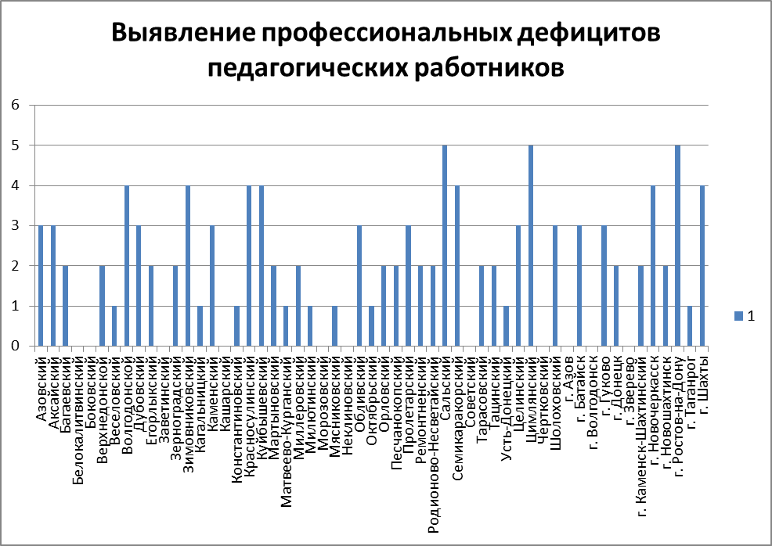
По первому показателю можно сделать вывод, что в муниципалитете созданы условия в общеобразовательных учреждениях (программы, положения, регламент и др.) для выявления профессиональных дефицитов, а так же видно, что в Веселовском районе привлекаются независимые центры (организации) для осуществления процедуры выявления профессиональных дефицитов. Сформированы профессиональные coобщества для организации процедур выявления профессиональных дефицитов.
Выявлена востребованность курса повышения квалификации по
«педагогической квалиметрии» и отсутствие в муниципалитете автоматизированной системы (программы) выявления профессиональных дефицитов.

Блок 2. Совершенствование предметных компетенций педагогических работников
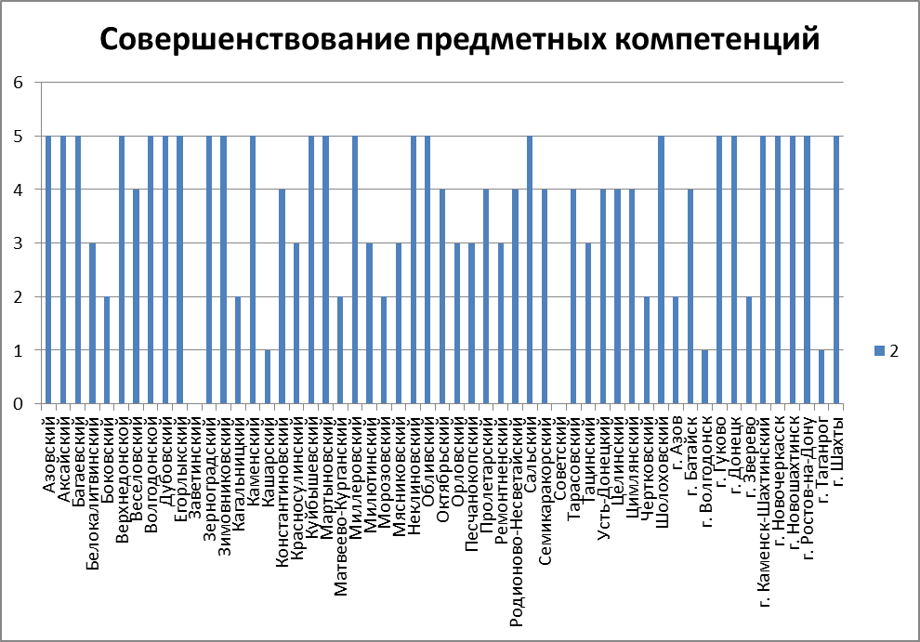

По показателям второго блока прослеживается наличие мониторинга профессиональных потребностей (дефицитов) педагогических работников. В Веселовском районе разработаны программы (дорожные карты) по совершенствованию предметных компетенций педагогических работников. Наличие педагогов, прошедших обучение по совершенствованию предметных компетенций на платформе ЦОС ДПО Академии Минпросвещения РФ, В рамках обеспечения работы единой системы научно-методического сопровождения педагогических работников и управленческих кадров учителя Веселовского района обучились по программе «Современная школа» в 2 этапа.

Блок 3. Построение индивидуальных маршрутов непрерывного развития профессионального мастерства педагогических работников
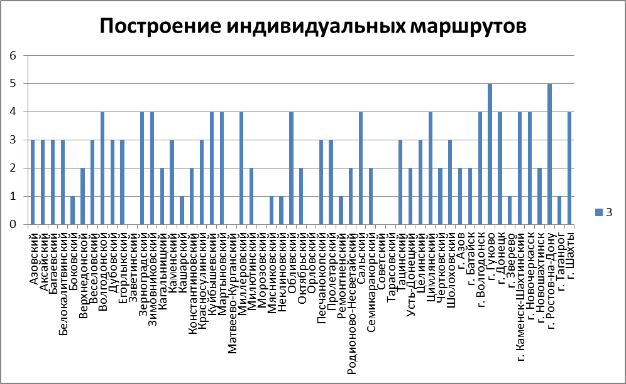
В Веселовском районе 27 учителей охвачены индивидуальными образовательными маршрутами совершенствования профессионального мастерства педагогических работников, разработанными на основе диагностики профессиональных дефицитов, педагоги применяют в работе методические рекомендации, материалы (в том числе цифровые) по вопросам построения индивидуальных образовательных маршрутов. В муниципалитете не осуществляется профессиональная стажировка.

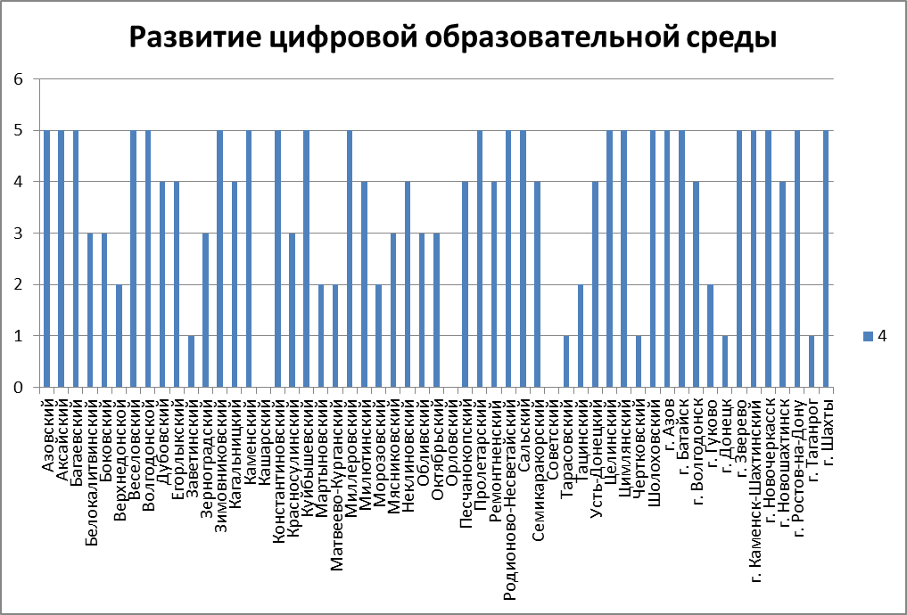
Блок 4. Развитие цифровой образовательной среды образовательных организаций
В Веселовском районе имеются и систематически используются в работе аппаратные и программные средства, обеспечивающие организацию дистанционного обучения: проведение онлайн- мероприятий, вебинаров, интернет-конференций. Наличие цифровых образовательных ресурсов, обучающих программ, тренажеров и других электронных контентов. Используется высокоскоростной Интернет (50 – 100 Мбит/с), локальная сеть. В муниципальном образовании педагоги обеспечены техническими средствами обучения, существуют аккаунты в образовательных организациях в социальных сетях.
Выстраивается сетевое взаимодействие между образовательными организациями, учреждениями культуры и спорта, среднего и высшего профессионального образования.

Блок 5. Вовлечение педагогов в экспертную деятельность
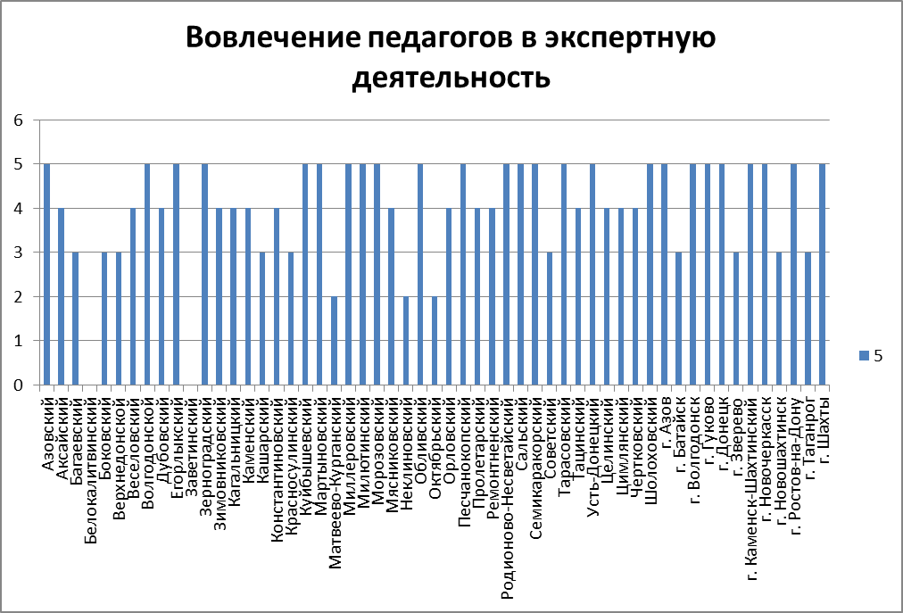
В муниципальном образовании педагогические работники участвуют в составе жюри конкурсов профессионального мастерства. 15 педагогических работника, входят в состав экспертных групп по оценке результатов профессиональной деятельности педагогических работников образовательных организаций в ходе аттестации на квалификационную категорию (первая, высшая), приказ МО и МО РО от 11.05.2021 № 387.
Наличие педагогических работников, вошедших в состав экспертных комиссий по оценке ГИА (ЕГЭ, ОГЭ, ГВЭ). В инновационную деятельность, профессионально-общественную экспертизу инновационных программ, проектов образовательных организаций вовлечены педагогические работники.

Блок 6. Формирование методического актива
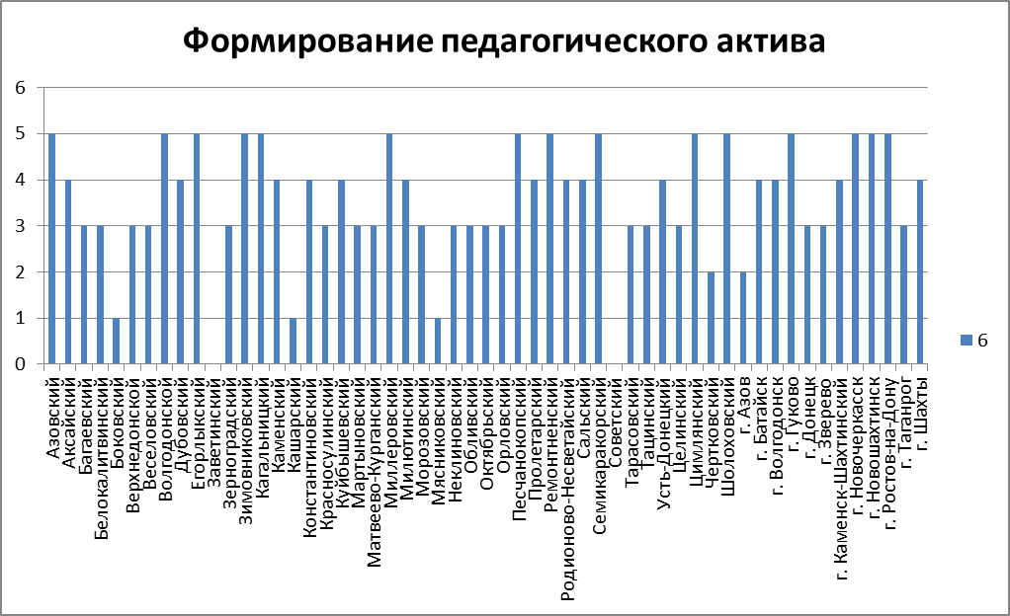
Педагогические работники вошли в «Методический aктив» муниципального, регионального уровней и в составы предметных объединений, клубов, ассоциаций, а также участвуют в сетевых профессиональных сообществах. Активно работают педагогические работники в составе предметных объединений, клубов, ассоциаций.
Систематически участвуют в методических советах общественных организаций. Наличие высококвалифицированных педагогических работников, привлекаемых для работы в ЦНППМПР в качестве тьюторов, наставников с целью оказания методической помощи другим педагогическим работникам. Тьюторами по сопровождению педагогов являются 2 учителя в муниципалитете.
На основании приказов МО и ПО РО: от 07.02.2022г. №105 «Об определении состава регионального методического актива», приказа МО и ПО РО от 25.04.2022г. № 737 «О включении педагогов в региональный методический актив» 2 учителей города включены в состав регионального методического актива.

Блок 7. Поддержка молодых педагогов / реализация программ наставничества педагогических работников
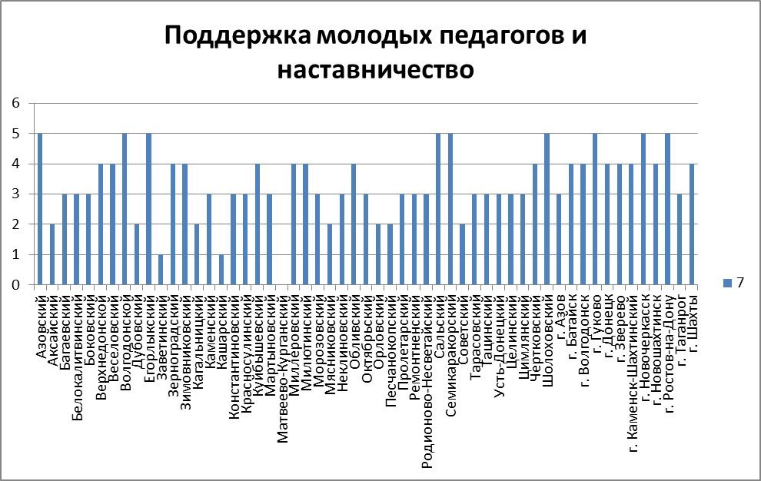
Работа с молодыми педагогами и работниками дошкольных образовательных организаций становится важнейшей составляющей кадрового ресурса . В муниципальном образовании разработаны проекты, программы по поддержке молодых педагогов. Молодые учителя охвачены мероприятиями в рамках проектов по поддержке молодых педагогов.
Приоритетными направлениями деятельности по реализации молодежной политики в образовательных организациях города являются формирование:
- школьных команд на основе наставничества;
- объединений молодых учителей;
- индивидуальных траекторий развития учительского мастерства;
В Веселовском районе система поддержки педагогических работников в первые три года практической деятельности и в возрасте до 35 лет, отражена в нормативно-правовых документах.

Блок 8. Организация сетевого взаимодействия педагогов (методических объединений, профессиональных сообществ педагогов) на региональном уровне
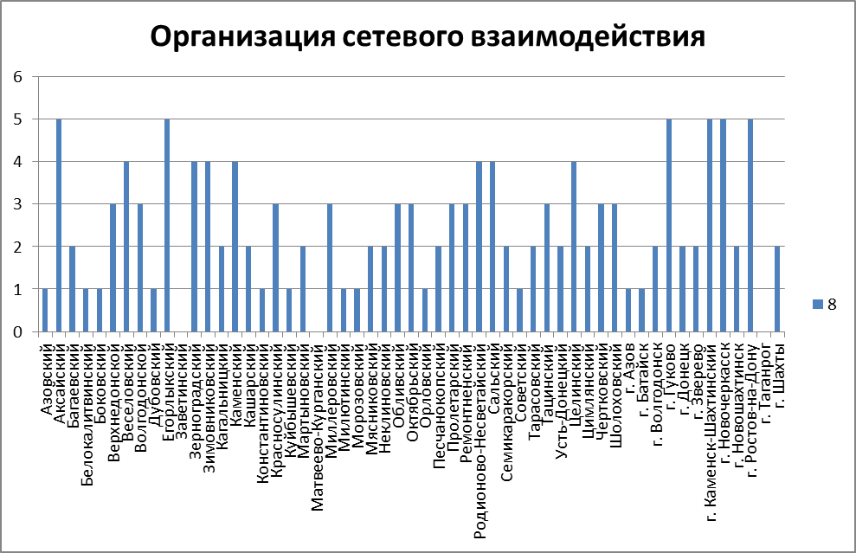

Одной из важнейших целевых установок Модели профессионального развития педагогов системы образования Веселовского района на современном этапе выступает организация всестороннего партнерства, развитие сетевого взаимодействия на различных уровнях. В муниципалитете имеются профессиональные объединения победителей, лауреатов профессиональных конкурсов регионального и муниципального уровней. Сетевое взаимодействие организовано не только по линейному типу, но и между образовательными организациями и учреждениями высшего и среднего профессионального образования, общественными организациями, промышленными предприятиями, ведомствами и органами власти, Городской Думой.

Блок 9. Выявление кадровых потребностей в образовательных организациях
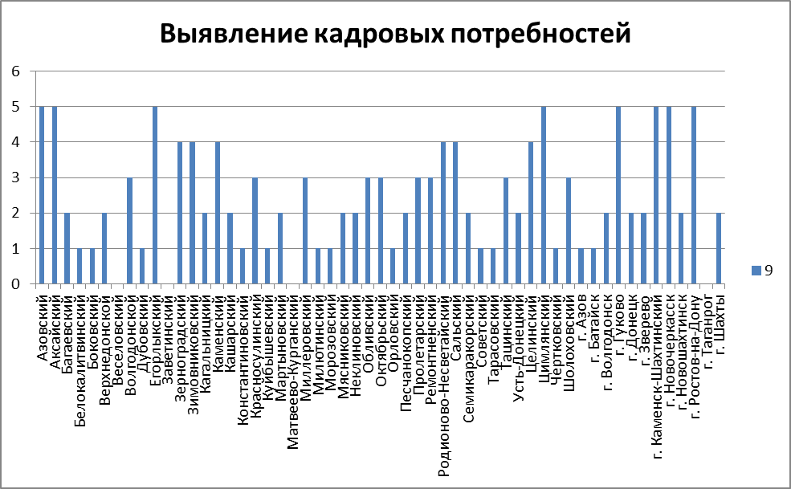
В муниципалитете разработаны и реализуются проекты программ, перспективные планы (дорожные карты), выявления кадровых потребностей по совершенствованию профессиональных компетенций педагогов мониторинга качества системы обеспечения профессионального развития педагогических работников
Обеспеченность образовательных организаций педагогическими кадрами составляет 100 % , обеспеченность образовательных организаций педагогическими кадрами в разрезе учебных предметов не менее 100 %
Систематически осуществляется процесс привлечения специалистов, высвободившихся на рынке труда из сферы экономики, бизнеса и др., в соответствии с профилем образовательной организации, включая молодых специалистов.
В муниципалитете обеспеченность педагогическими работниками, имеющими образование по соответствующему профилю преподаваемого предмета (дисциплины), составляет не менее 100 % .

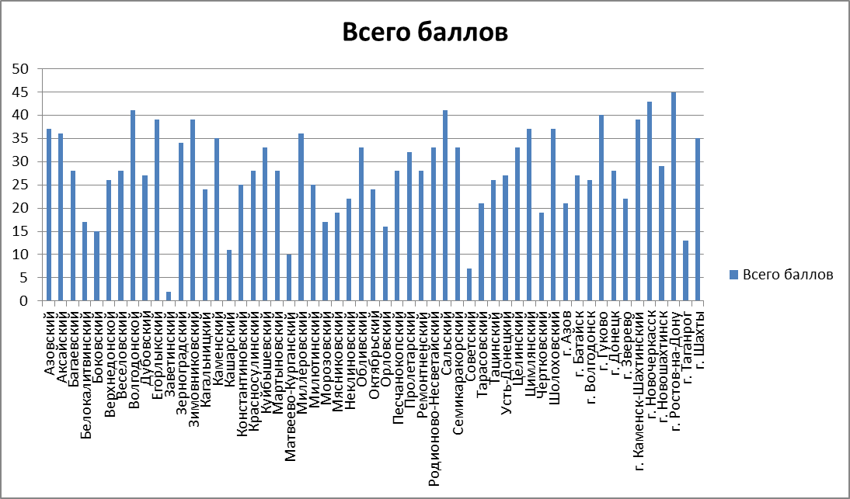
Общий разрез показателей мониторинга качества системы обеспечения профессионального развития педагогических работников Ростовской области позволяет увидеть муниципалитеты, показавшие наиболее высокий уровень обеспечения профессионального развития педагогов (г. Ростов-на-Дону, г. Новочеркасск, Сальский район, Волгодонской район).

№ п/п | Наименование критериев | Информация по показателям
№ п/п | Наименование критериев | Показатели | Процент
1 | Блок 1. Выявление профессиональных дефицитов педагогических работников | 112 | 40,7 %
2 | Блок 2. Совершенствование предметных компетенций педагогических работников | 205 | 74,5 %
3 | Блок 3. Построение индивидуальных маршрутов непрерывного развития профессионального мастерства  педагогических работников | 139 | 50,5 %
4 | Блок 4. Развитие цифровой образовательной среды ОО | 197 | 71,6 %
5 | Блок 5. Вовлечение педагогов в экспертную деятельность | 221 | 80,3%
6 | Блок 6. Формирование методического актива | 195 | 70,9 %
7 | Блок 7. Поддержка молодых педагогов/ реализация программ наставничества педагогических работников | 185 | 67,2 %
8 | Блок 8. Организация сетевого взаимодействия педагогов  (методических объединений, профессиональных сообществ педагогов) на региональном уровне | 135 | 49 %
9 | Блок 9. Выявление кадровых потребностей в образовательных организациях | 134 | 48,7 %

Рекомендации – муниципальное образование – Веселовский район
  - Провести мероприятия по информированию педагогического сообщества о возможности привлечения независимых центров (организаций) для осуществления процедуры выявления профессиональных дефицитов. На основании выявленных дефицитов определить заказ учреждениям ДПО на осуществление адресного повышения квалификации педагогов по направлению деятельности.
  - Активизировать работу по стимулированию педагогических работников к участию в процедуре независимой оценки предметных и методических компетенций.
  - Продолжить работу на основании Регламента сетевого взаимодействия Центра непрерывного повышения профессионального мастерства педагогических работников и субъектов региональной системы научно- методического сопровождения педагогических работников и управленческих кадров Ростовской области по формированию профессиональных сетевых сообществ с привлечением тьюторов- методистов, экспертов для организации и осуществления процедуры совершенствования профессиональных дефицитов педагогов в модели регионально-муниципального научно-методического сопровождения педагогов.
  - Активизировать реализацию государственных и общественных проектов, направленных на привлечение педагогических кадров, совершенствование их профессионального мастерства.
  - Включить в планы работ муниципальных методических центров организацию и проведение «горизонтальных» стажировок с целью развития профессиональной компетенции педагогических работников Ростовской области.
  - Уделить особое внимание использованию ресурсов социального партнерства при реализации сетевого взаимодействия педагогов на основе Регламента сетевого взаимодействия Центра непрерывного повышения профессионального мастерства педагогических работников и субъектов региональной системы научно-методического сопровождения педагогических работников и управленческих кадров Ростовской области.

